Písomná informácia pre používateľa

Gadovist 1,0 mmol/ml, injekčný roztok
gadobutrol

Pozorne si prečítajte celú písomnú informáciu predtým, ako začnete užívať tento liek, pretože obsahuje pre vás dôležité informácie.

- Túto písomnú informáciu si uschovajte. Možno bude potrebné, aby ste si ju znovu prečítali.
- Ak máte akékoľvek ďalšie otázky, obráťte sa na svojho lekára alebo lekára, ktorý vám Gadovist podáva (rádiológ) alebo na nemocničný personál/personál MRI centra.
- Ak sa u vás vyskytne akýkoľvek vedľajší účinok, obráťte sa na svojho lekára alebo rádiológa. To sa týka aj akýchkoľvek vedľajších účinkov, ktoré nie sú uvedené v tejto písomnej informácii. Pozri časť 4.

V tejto písomnej informácii sa dozviete:
1. Čo je Gadovist a na čo sa používa
2. Čo potrebujete vedieť predtým, ako vám bude Gadovist podaný
3. Ako vám bude Gadovist podaný
4. Možné vedľajšie účinky
5. Ako uchovávať Gadovist
6. Obsah balenia a ďalšie informácie

1. Čo je Gadovist a na čo sa používa

Gadovist je kontrastná látka na zobrazovanie pomocou magnetickej rezonancie (MRI), ktorá sa používa na vyšetrenia mozgu, miechy a ciev. Gadovist taktiež pomáha lekárovi určiť charakter (nezhubný alebo zhubný) známych alebo podozrivých abnormalít v pečeni a obličkách.
Gadovist sa tiež môže použiť na MRI vyšetrenie abnormalít iných oblastí tela.
Uľahčuje zobrazenie abnormálnych štruktúr alebo poškodení a pomáha v rozlíšení medzi zdravým a chorým tkanivom.
Gadovist sa používa u dospelých a detí každého veku (vrátane donosených novorodencov).

Ako Gadovist pôsobí
Zobrazenie pomocou MRI je forma lekárskeho diagnostického zobrazovania, ktorá využíva správanie sa častíc vody v normálnych a abnormálnych tkanivách. Vykonáva sa prostredníctvom zložitého systému magnetov a elektromagnetického vlnenia. Počítače zaznamenávajú aktivitu a prevádzajú ju do snímok.

Gadovist sa podáva do vašej žily ako injekcia. Tento liek sa používa len na diagnostické účely a podávajú ho iba zdravotnícki pracovníci s praktickými skúsenosťami v oblasti klinickej MRI.

2. Čo potrebujete vedieť predtým, ako vám bude Gadovist podaný

Gadovist by vám nemali podať
- ak ste alergický na gadobutrol alebo na ktorúkoľvek z ďalších zložiek tohto lieku (uvedených v časti 6).

Upozornenia a opatrenia
Povedzte svojmu lekárovi predtým, ako vám bude podaný Gadovist, ak
- máte alebo ste v minulosti mali alergiu (napr. sennú nádchu, žihľavku) alebo astmu,
- ste v minulosti mali reakciu na ktorúkoľvek kontrastnú látku,
- máte veľmi zhoršenú funkciu obličiek,
- mávate záchvaty kŕčov spôsobené mozgovými stavmi alebo iné ochorenia nervového systému,
- máte v tele kardiostimulátor alebo akékoľvek implantáty alebo svorky obsahujúce železo.

Lekár rozhodne, či sa môže vykonať plánované vyšetrenie, alebo nie.

Po podaní Gadovistu sa môžu vyskytnúť alergické reakcie, vedúce k srdcovým problémom, sťaženému dýchaniu alebo kožným reakciám. Môžu sa vyskytnúť aj závažné reakcie. Väčšina týchto reakcií sa objaví do pol hodiny po podaní Gadovistu. Preto budete po vyšetrení pozorovaný. Pozorovali sa aj oneskorené reakcie (po hodinách alebo dňoch) (pozri časť 4).

Obličky/Pečeň
Povedzte svojmu lekárovi, ak:
  - vaše obličky nepracujú správne,
  - vám nedávno transplantovali pečeň alebo očakávate, že vám ju budú čoskoro transplantovať.

Predtým, ako sa lekár rozhodne použiť Gadovist sa môže rozhodnúť vykonať krvné testy, aby preveril, nakoľko správne vaše obličky pracujú, najmä ak ste vo veku 65 rokov alebo starší.

Novorodenci a dojčatá
Keďže je funkcia obličiek u novorodencov do 4. týždňa veku a dojčiat do 1.roka nezrelá, Gadovist sa má použiť u týchto pacientov len po starostlivom zvážení lekárom.

Iné lieky a Gadovist
Ak teraz užívate alebo ste v poslednom čase užívali, či práve budete užívať ďalšie lieky, povedzte to svojmu lekárovi.

Tehotenstvo a dojčenie
Predtým ako začnete užívať akýkoľvek liek, poraďte sa so svojím lekárom.

- Tehotenstvo
Ak si myslíte, že ste alebo že by ste mohli byť tehotná, musíte to oznámiť svojmu lekárovi, pretože ak to nie je úplne nevyhnutné, Gadovist sa počas tehotenstva nemá používať.

- Dojčenie
Ak dojčíte alebo chcete začať dojčiť, povedzte to svojmu lekárovi. Váš lekár prediskutuje či máte pokračovať v dojčení alebo ho prerušiť na obdobie 24 hodín po podaní Gadovistu.

Gadovist obsahuje sodík
Tento liek obsahuje menej ako 23 mg sodíka na dávku (na základe priemerného množstva podávaného osobám s hmotnosťou 70 kg), čiže je v podstate „bez obsahu sodíka“.

3. Ako vám bude Gadovist podaný

Gadovist podáva zdravotnícky pracovník injekčne do vašej žily cez malú ihlu. Vaše MRI vyšetrenie sa začne okamžite po jeho podaní.
Po injekčnom podaní vás budú najmenej 30 minút pozorovať.

Zvyčajná dávka
Skutočná dávka Gadovistu, ktorá je pre vás správna, bude závisieť od vašej telesnej hmotnosti a oblasti vyšetrovanej pomocou MRI.

Pre dospelých zvyčajne stačí jedno injekčné podanie 0,1 mililitra Gadovistu na kg telesnej hmotnosti (to znamená, že pre osobu s hmotnosťou 70 kg by dávka bola 7 mililitrov), avšak do 30 minút po prvej injekcii sa môže podať ďalšia injekcia až do 0,2 ml/kg telesnej hmotnosti . Celkovo možno podať najviac 0,3 mililitra Gadovistu na kg telesnej hmotnosti.

Ďalšie informácie o podávaní Gadovistu a zaobchádzaní s ním sa nachádzajú na konci tejto informácie pre používateľa.

Dávkovanie u osobitných skupín pacientov
U pacientov so závažnými problémami obličiek alebo u pacientov, ktorým nedávno transplantovali pečeň alebo u tých, ktorí očakávajú, že im ju budú čoskoro transplantovať sa použitie Gadovistu neodporúča. Ak sa však použitie vyžaduje, máte počas vyšetrenia dostať iba jednu dávku Gadovistu a v priebehu nasledujúcich aspoň 7 dní nesmiete dostať ďalšiu injekciu.

Novorodenci, dojčatá, deti a dospievajúci
Pre deti každého veku (vrátane donosených novorodencov) sa na všetky vyšetrenia (pozri časť 1) odporúča podanie jednej dávky 0,1 mililitra Gadovistu na kg telesnej hmotnosti.
Keďže je funkcia obličiek u novorodencov do 4. týždňa veku a dojčiat do 1.roka nezrelá, Gadovist sa má použiť u týchto pacientov len po starostlivom zvážení lekárom. Novorodenci a dojčatá majú počas vyšetrenia dostať iba jednu dávku Gadovistu a v priebehu nasledujúcich aspoň 7 dní nesmú dostať ďalšiu injekciu.

Starší pacienti
Ak máte 65 rokov alebo viac, nie je potrebné upravovať vašu dávku, ale môžu vám vykonať krvné testy, aby sa zistilo, nakoľko správne vaše obličky pracujú.

Ak dostanete viac Gadovistu, ako máte dostať:
Predávkovanie nie je pravdepodobné. Ak k nemu dôjde, lekár bude liečiť všetky príznaky a na odstránenie Gadovistu z vášho tela sa môže použiť obličková dialýza.
Neexistujú dôkazy, ktoré by naznačovali, že táto metóda zabráni vývinu nefrogénnej systémovej fibrózy (NSF, pozri časť 4) a na liečbu tohto stavu sa dialýza nesmie použiť. V niektorých prípadoch sa skontroluje vaše srdce.

Ak máte akékoľvek ďalšie otázky týkajúce sa použitia tohto lieku, opýtajte sa svojho lekára alebo rádiológa.

4. Možné vedľajšie účinky

Tak ako všetky lieky, aj tento liek môže spôsobovať vedľajšie účinky, hoci sa neprejavia u každého.

Najzávažnejšie vedľajšie účinky (ktoré sú v niektorých prípadoch smrteľné alebo ohrozujú život) sú:
- srdce prestane tĺcť (zastavenie srdca) a závažné alergii podobné (anafylaktoidné) reakcie (vrátane zastavenia dýchania a šoku).

Ďalej sa pri výskyte nasledujúcich nežiaducich účinkov v niektorých prípadoch pozorovali život ohrozujúce reakcie alebo reakcie so smrteľným následkom:
- ťažkosti s dýchaním (dyspnoe), strata vedomia, závažné alergii podobné reakcie, závažný pokles krvného tlaku, ktorý môže viesť ku kolapsu, zastavenie dýchania, tekutina v pľúcach, opuch úst a hrdla a nízky krvný tlak.

V zriedkavých prípadoch
- sa môžu vyskytnúť reakcie podobné alergickým (precitlivenosť a anafylaxia), vrátane závažných reakcií (šok), ktoré si môžu vyžadovať okamžitý zásah lekára.

Ak zaznamenáte:
- opuch tváre, pier, jazyka alebo hrdla,
- kašlanie a kýchanie,
- ťažkosti s dýchaním,
- svrbenie,
- nádchu,
- žihľavku,
okamžite to povedzte personálu MRI centra. Môžu byť prvými znakmi, ktoré sa vyskytnú pri závažnej reakcii. Možno bude potrebné ukončiť vaše vyšetrenie a možno budete potrebovať ďalšiu liečbu.

Oneskorené reakcie podobné alergickým sa v zriedkavých prípadoch pozorovali po hodinách až niekoľkých dňoch po podaní Gadovistu. Ak sa vám to stane, povedzte to okamžite svojmu lekárovi alebo rádiológovi.

Najčastejšie pozorované nežiaduce účinky (môžu postihnúť 5 alebo viac z 1 000 pacientov) sú:
- bolesť hlavy, pocit na vracanie (nauzea) a závrat.

Intenzita väčšiny týchto nežiaducich účinkov je mierna až stredne závažná.

Možné vedľajšie účinky, ktoré sa pozorovali v klinických skúšaniach pred schválením Gadovistu sú uvedené nižšie podľa pravdepodobnosti výskytu.

Časté (môžu postihovať menej ako 1 z 10 osôb)
- bolesť hlavy,
- pocit na vracanie (nauzea).

Menej časté (môžu postihovať menej ako 1 zo 100 osôb)
- alergii podobné reakcie, napr.
- nízky krvný tlak,
- žihľavka,
- opuch tváre,
- opuch (edém) očného viečka,
- sčervenanie.
Častosť nasledujúcich reakcií podobných alergickej nie je známa:
- závažná reakcia podobná alergickej (anafylaktoidný šok),
- závažné zníženie krvného tlaku, ktoré môže viesť ku kolapsu (šok),
- zastavenie dýchania,
- tekutina v pľúcach,
- sťažené dýchanie (bronchospazmus),
- zmodrenie pier,
- opuch úst a hrdla,
- opuch hrdla,
- zvýšený tlak krvi,
- bolesť na hrudníku,
- opuch tváre, hrdla, úst, pier a/alebo jazyka (angioedém),
- zápal spojoviek,
- nadmerné potenie,
- kašeľ,
- kýchanie,
- pocit pálenia,
- bledosť tváre.
- závrat, poruchy chuti, mravčenie a brnenie,
- sťažené dýchanie (dyspnoe),
- vracanie,
- sčervenanie kože (erytém),
- svrbenie (pruritus) vrátane celkového svrbenia,
- vyrážka (vrátane celkovej vyrážky, malých plochých červených škvŕn [makulárna vyrážka], malých, vyvýšených, ohraničených lézií [papulárna vyrážka] a svrbiacej [pruritickej] vyrážky),
- rôzne druhy reakcií v mieste podania injekcie (napr. presakovanie do okolitého tkaniva, pálenie,
chladenie, horúčosť, sčervenanie, vyrážka, bolesť alebo tvorba modrín),
- pocit horúčavy.

Zriedkavé (môžu postihovať menej ako 1 z 1 000 osôb)
- mdloby,
- záchvaty kŕčov,
- porucha čuchu,
- rýchly tep srdca,
- búšenie srdca,
- sucho v ústach,
- celkový pocit choroby (malátnosť),
- pocit chladu.

Dodatočné nežiaduce účinky s neznámou častosťou (častosť sa nedá odhadnúť z dostupných údajov), ktoré sa hlásili po uvedení Gadovistu na trh:
- srdce prestane biť (zastavenie srdca),
- hlásili sa prípady nefrogénnej systémovej fibrózy - NSF (ktorá zapríčiňuje stvrdnutie kože a môže mať vplyv taktiež na mäkké tkanivo a vnútorné orgány).
Po podaní Gadovistu sa pozorovali zmeny v krvných testoch funkcie obličiek (napr. nárast kreatinínu v sére).

Hlásenie vedľajších účinkov
Ak sa u vás vyskytne akýkoľvek vedľajší účinok, obráťte sa na svojho lekára alebo rádiológa. To sa týka aj akýchkoľvek vedľajších účinkov, ktoré nie sú uvedené v tejto písomnej informácii. Vedľajšie účinky môžete hlásiť aj priamo na národné centrum hlásenia uvedené v Prílohe V. Hlásením vedľajších účinkov môžete prispieť k získaniu ďalších informácií o bezpečnosti tohto lieku.

5. Ako uchovávať Gadovist

Tento liek uchovávajte mimo dohľadu a dosahu detí.

Nepoužívajte tento liek po dátume exspirácie, ktorý je uvedený na štítku a škatuľke po EXP. Dátum exspirácie sa vzťahuje na posledný deň v danom mesiaci. Tento liek nevyžaduje žiadne zvláštne podmienky na uchovávanie.

Chemická, fyzikálna a mikrobiologická stabilita pri používaní bola preukázaná po dobu 24 hodín pri teplote 20-25°C. Z mikrobiologického hľadiska sa má liek použiť okamžite po otvorení.

Tento liek je číry bezfarebný až bledožltý injekčný roztok. Liek sa nesmie použiť v prípade silnej zmeny sfarbenia, prítomnosti nečistôt alebo ak sa obal zdá byť poškodený.

Lieky sa nesmú likvidovať odpadovou vodou alebo domovým odpadom. Nepoužitý liek vráťte do lekárne. Tieto opatrenia pomôžu chrániť životné prostredie.

6. Obsah balenia a ďalšie informácie

Čo Gadovist obsahuje

Liečivo je gadobutrol.
1 ml injekčného roztoku obsahuje 604,72 mg gadobutrolu (čo zodpovedá 1 mmolu gadobutrolu s obsahom 157,25 mg gadolínia).
Ďalšie zložky sú sodná soľ kalkobutrolu (pozri koniec časti 2), trometamol, kyselina chlorovodíková 1N a voda na injekciu.

1 injekčná liekovka s 2 ml roztoku obsahuje 1 209,44 mg gadobutrolu.
1 injekčná liekovka so 7,5 ml roztoku obsahuje 4 535,4 mg gadobutrolu.
1 injekčná liekovka s 15 ml roztoku obsahuje 9 070,8 mg gadobutrolu.
1 injekčná liekovka s 30 ml roztoku obsahuje 18 141,6 mg gadobutrolu.
1 infúzna fľaša so 65 ml roztoku obsahuje 39 306,8 mg gadobutrolu.
1 naplnená injekčná striekačka s 5,0 ml roztoku obsahuje 3 023,6 mg gadobutrolu.
1 naplnená injekčná striekačka so 7,5 ml roztoku obsahuje 4 535,4 mg gadobutrolu.
1 naplnená injekčná striekačka s 10 ml roztoku obsahuje 6 047,2 mg gadobutrolu.
1 naplnená injekčná striekačka s 15 ml roztoku obsahuje 9 070,8 mg gadobutrolu.
1 naplnená injekčná striekačka s 20 ml roztoku obsahuje 12 094,4 mg gadobutrolu.

Ako vyzerá Gadovist a obsah balenia

Gadovist je číry bezfarebný až bledožltý injekčný roztok.

Obsah balenia:
Jedna alebo tri injekčné liekovky s 2 ml injekčného roztoku
Jedna alebo desať injekčných liekoviek so 7,5 ml; 15 ml; 30 ml injekčného roztoku
Jedna alebo desať infúznych fliaš so 65 ml injekčného roztoku (v 100 ml fľaši)
Jedna, päť alebo desať sklenených naplnených injekčných striekačiek s 5 ml; 7,5 ml; 10 ml injekčného roztoku (v 10 ml sklenenej naplnenej injekčnej striekačke)
Jedna, päť alebo desať sklenených naplnených injekčných striekačiek s 15 ml injekčného roztoku (v 17 ml sklenenej naplnenej injekčnej striekačke)
Jedna, päť alebo desať sklenených naplnených injekčných striekačiek s 20 ml injekčného roztoku (v 20 ml sklenenej naplnenej injekčnej striekačke)
Jedna alebo päť plastových naplnených injekčných striekačiek s 5 ml; 7,5 ml; 10 ml injekčného roztoku (v 10 ml plastovej naplnenej injekčnej striekačke)
Jedna alebo päť plastových naplnených injekčných striekačiek s 15 ml injekčného roztoku (v 20 ml plastovej naplnenej injekčnej striekačke)
Jedna alebo päť plastových naplnených injekčných striekačiek s 20 ml injekčného roztoku (v 20 ml plastovej naplnenej injekčnej striekačke)

Na trh nemusia byť uvedené všetky veľkosti balenia.

Držiteľ rozhodnutia o registrácii
Bayer AG
Kaiser-Wilhelm-Allee 1
513 73 Leverkusen
Nemecko

Výrobca:
Bayer AG
Müllerstrasse 178
13353 Berlín, Nemecko

Táto písomná informácia pre používateľa bola naposledy aktualizovaná v 03/2018.

-----------------------------------------------------------------------------------------------------------------------------
Nasledujúca informácia je určená len pre lekárov a zdravotníckych pracovníkov:

- Porucha funkcie obličiek

Pred podaním Gadovistu sa odporúča, aby sa všetci pacienti podrobili skríningu dysfunkcie obličiek pomocou laboratórnych vyšetrení.

U pacientov s akútnou alebo chronickou ťažkou poruchou funkcie obličiek (GFR < 30 ml/min/1,73 m²) sú hlásenia o nefrogénnej systémovej fibróze (NSF) spojenej s používaním niektorých kontrastných látok obsahujúcich gadolínium. Pacienti, ktorí podstupujú transplantáciu pečene sú vystavení osobitnému riziku, pretože výskyt akútneho renálneho zlyhania je v tejto skupine vysoký. Keďže pri používaní Gadovistu existuje možnosť výskytu NSF, u pacientov s ťažkou poruchou funkcie obličiek a u pacientov v perioperačnom období transplantácie pečene sa má preto používať iba po starostlivom zhodnotení pomeru rizika a prínosu a ak je diagnostická informácia nevyhnutná a nedá sa získať nekontrastným zobrazovaním MRI. Ak sa použitiu Gadovistu nemožno vyhnúť, dávka nesmie prekročiť 0,1 mmol/kg telesnej hmotnosti. Počas vyšetrenia na nesmie použiť viac ako jedna dávka. Z dôvodu chýbajúcich informácií o opakovanom podávaní sa injekcie Gadovistu nesmú opakovať pokiaľ nie je interval medzi injekciami minimálne 7 dní.

Keďže u starších pacientov môže byť renálny klírens gadobutrolu porušený, je osobitne dôležité pacientov vo veku 65 rokov a starších podrobiť skríningu dysfunkcie obličiek.

Hemodialýza krátko po podaní Gadovistu môže byť prospešná na odstránenie Gadovistu z organizmu. Neexistujú dôkazy, ktoré podporujú zavedenie hemodialýzy na prevenciu alebo na liečbu NSF u pacientov, u ktorých sa doposiaľ hemodialýza nevykonávala.

- Gravidita a laktácia
Gadovist sa nemá používať počas gravidity pokiaľ si klinický stav ženy nevyžaduje jeho použitie.

Pokračovanie v dojčení alebo prerušenie dojčenia na obdobie 24 hodín po podaní Gadovistu má byť na uvážení lekára a dojčiacej matky.

- Hypersenzitívne reakcie

Podanie Gadovistu môže byť spojené, tak ako u ostatných intravenóznych kontrastných látok , s anafylaktoidnými reakciami/ hypersenzitívnymi reakciami , alebo ďalšími idiosynkratickými reakciami, ktoré sú charakterizované kardiovaskulárnymi, respiračnými alebo kožnými prejavmi v rozsahu až po závažné reakcie vrátane šoku. Pacienti s kardiovaskulárnymi ochoreniami sú vo všeobecnosti náchylnejší na vážne alebo až fatálne dôsledky závažných hypersenzitívnych reakcií.

Riziko hypersenzitívnych reakcií môže byť vyššie v prípade:
- predošlých reakcií na kontrastné látky,
- bronchiálnej astmy v anamnéze,
- alergických stavov v anamnéze.

Rozhodnutiu o použití Gadovistu u pacientov s alergickou predispozíciou musí predchádzať veľmi dôkladné posúdenie pomeru rizika a prínosu.
Väčšina týchto reakcií sa objaví do pol hodiny po podaní lieku. Preto sa po podaní odporúča sledovanie pacienta.
Je potrebná medikácia na liečbu hypersenzitívnych reakcií ako aj pripravenosť na zavedenie opatrení neodkladnej starostlivosti.
Zriedkavo sa vyskytli oneskorené reakcie (po hodinách až niekoľkých dňoch).

- Záchvaty kŕčov

Tak ako u iných kontrastných látok obsahujúcich gadolínium, aj tu je potrebná osobitná opatrnosť u pacientov s nízkym prahom pre vznik záchvatov kŕčov.
Predávkovanie

V prípade neúmyselného predávkovania sa z preventívnych dôvodov odporúča monitorovanie kardiovaskulárneho systému (vrátane EKG) a kontrola funkcie obličiek.

U pacientov s insuficienciou obličiek možno v prípade predávkovania Gadovist odstrániť hemodialýzou. Po 3 hemodialýzach sa z organizmu odstráni približne 98 % látky. Neexistujú však dôkazy, že hemodialýza je vhodná na prevenciu nefrogénnej systémovej fibrózy (NSF).

- Pred injekčným podaním

Tento liek je určený len na jednorazové použitie.
Tento liek je číry, bezfarebný až bledožltý roztok. Pred použitím sa musí vizuálne skontrolovať.
Gadovist sa nesmie použiť v prípade silnej zmeny sfarbenia, výskytu nečistôt alebo poškodenia obalu.

- Návod na použitie

Injekčné liekovky Gadovist sa musí odoberať do injekčnej striekačky z injekčnej liekovky bezprostredne pred použitím. Gumová zátka sa nikdy nesmie prepichnúť viac ako jedenkrát.

65 ml infúzne fľaše Ak sa tento liek plánuje podať pomocou automatického injektora, vhodnosť jeho plánovaného použitia musí byť potvrdená výrobcom zdravotníckej pomôcky. Striktne sa musia dodržiavať aj všetky ďalšie pokyny výrobcu príslušného zariadenia.

Naplnené injekčné striekačky Naplnená injekčná striekačka sa musí vybrať z balenia a pripravovať na podanie injekcie až bezprostredne pred použitím. Uzáver pripájacieho kužeľa striekačky sa má z naplnenej injekčnej striekačky odstrániť bezprostredne pred použitím.

Sklenená naplnená injekčná striekačka:
RUČNÉ PODANIE INJEKCIE
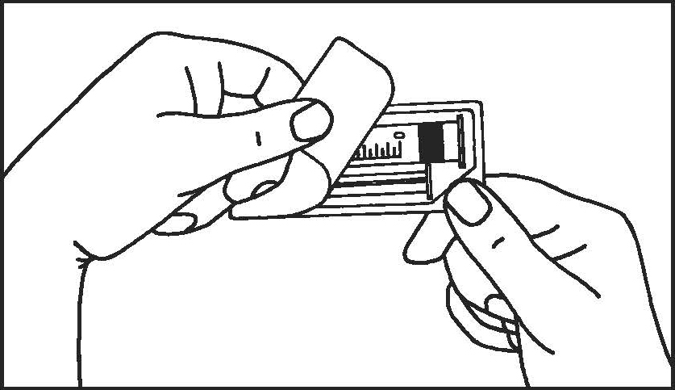 |  | 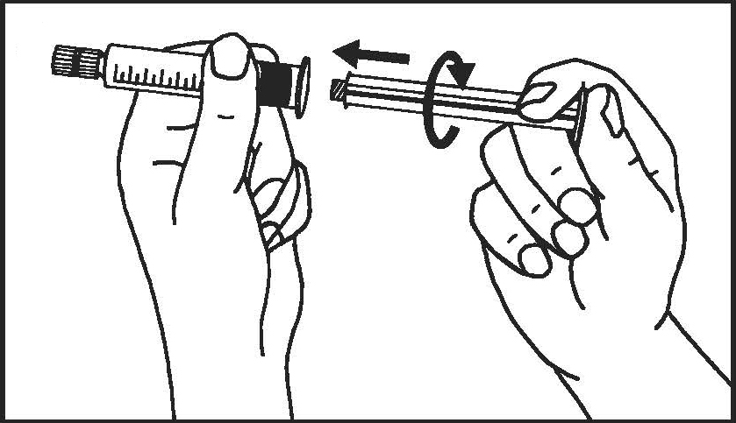
1. Otvorte balenie |  | 2. Piest zaskrutkujte na injekčnú striekačku
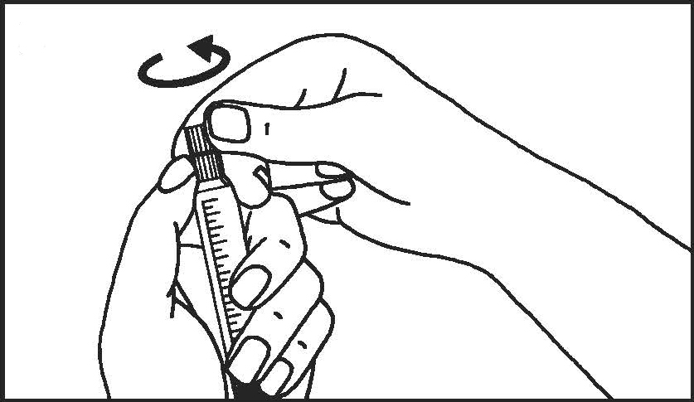 |  | 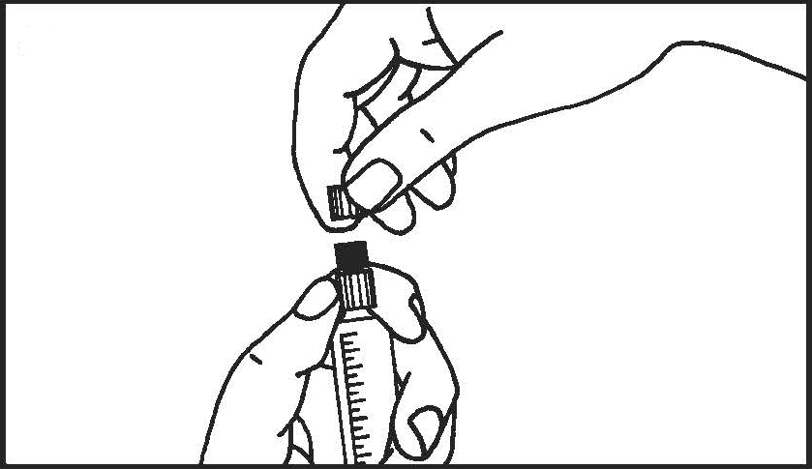
3. Odlomte ochranný kryt |  | 4. Odstráňte ochranný kryt
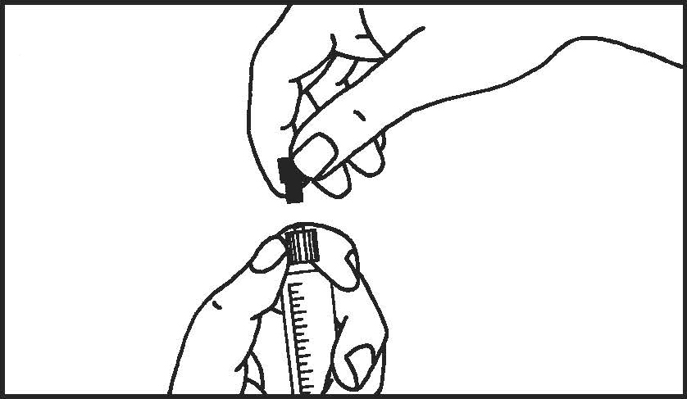 |  | 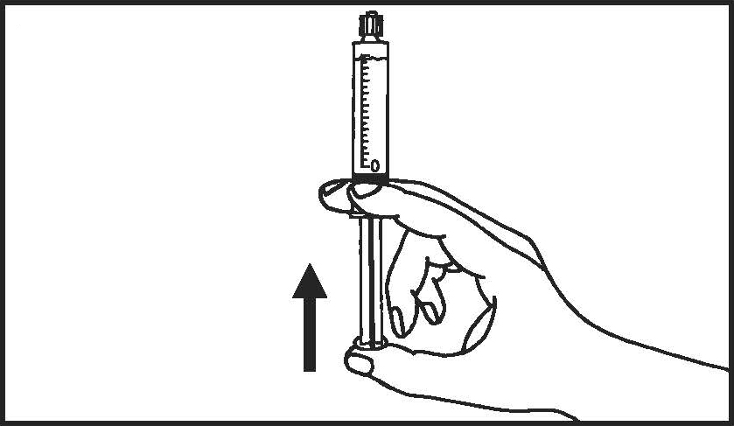
5. Odstráňte gumový uzáver |  | 6. Vytlačte vzduch z injekčnej striekačky
Plastová naplnená injekčná striekačka:
RUČNÉ PODANIE INJEKCIE |  | PODANIE INJEKCIE POMOCOU INJEKTORA
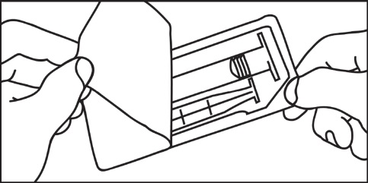
1. Otvorte balenie |  | 1. Otvorte balenie
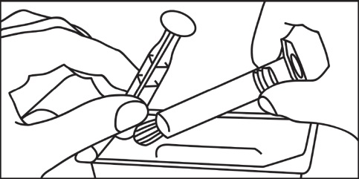 |  | 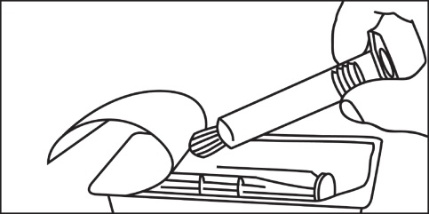
2. Vyberte injekčnú striekačku a piest z obalu |  | 2. Vyberte injekčnú striekačku z obalu
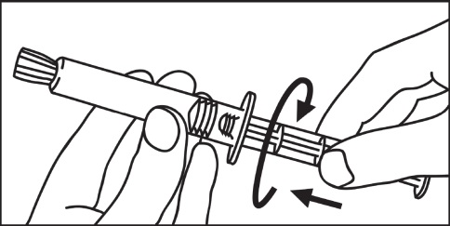 |  | 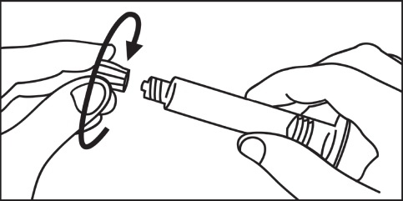
3. Zasuňte piest do injekčnej striekačky otáčaním v smere hodinových ručičiek |  | 3. Odskrutkujte uzáver
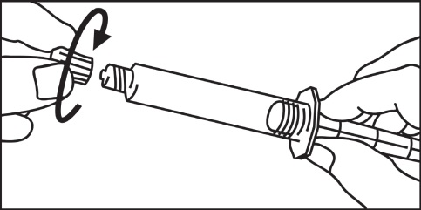 |  | 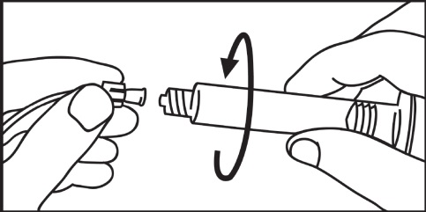
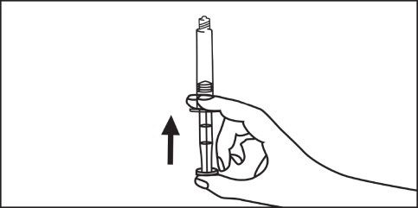4. Odskrutkujte uzáver |  | 4. Pripojte pripájací kužeľ injekčnej striekačky na hadičku injektora a pokračujte podľa pokynov výrobcu injektora
5. Vytlačte vzduch z injekčnej striekačky

Kontrastná látka, ktorá sa nepoužila pri jednom vyšetrení, sa musí zlikvidovať.
Nepoužitý liek alebo odpad vzniknutý z lieku treba vrátiť do lekárne.

Čas použiteľnosti po prvom otvorení obalu:
Injekčný roztok, ktorý sa nepoužil pri vyšetrení, sa musí zlikvidovať. Chemická, fyzikálna a mikrobiologická stabilita pri používaní bola preukázaná po dobu 24 hodín pri teplote 20 – 25°C. Z mikrobiologického hľadiska sa má liek použiť okamžite. Ak nie je možné okamžité použitie, za dobu uskladnenia a podmienky skladovania zodpovedá používateľ.

Na záznam z vyšetrenia pacienta sa má nalepiť odlepovací označovací štítok z injekčných liekoviek/injekčných striekačiek/ fliaš, aby bolo možné presne zaznamenať, ktorá kontrastná látka obsahujúca gadolínium sa použila. Má sa zaznamenať aj použitá dávka.
Ak sa používa elektronická zdravotná dokumentácia, má sa do záznamu z vyšetrenia pacienta vložiť názov lieku, číslo šarže a použitá dávka.

Dávkovanie

Má sa použiť najnižšia dávka, ktorá poskytne dostatočné zvýšenie kontrastu na diagnostické účely. Dávka sa má vypočítať na základe telesnej hmotnosti pacienta a nemá prekročiť odporúčanú dávku na kilogram telesnej hmotnosti uvedenú v tejto časti.

- Dospelí

Indikácie pre CNS:
Odporúčaná dávka pre dospelých je 0,1 mmolu na kilogram telesnej hmotnosti (mmol/kg telesnej hmotnosti). To zodpovedá 0,1 ml 1,0 mol/l roztoku/kg telesnej hmotnosti.
Ak pretrváva výrazné klinické podozrenie na lézie napriek normálnemu výsledku MRI alebo ak by presnejšie informácie mohli ovplyvniť liečbu pacienta, môže sa do 30 minút od prvej injekcie podať ďalšia injekcia až do 0,2 ml/kg telesnej hmotnosti.

Zobrazovanie celého tela pomocou MRI (okrem MRA)
Na zodpovedanie klinickej otázky je vo všeobecnosti postačujúce podanie 0,1 ml Gadovistu na kilogram telesnej hmotnosti.

CE-MRA:
Zobrazenie 1 zorného poľa (FOV): 7,5 ml pre telesnú hmotnosť do 75 kg, 10 ml pre telesnú hmotnosť 75 kg a viac (čo zodpovedá 0,1 – 0,15 mmol/kg telesnej hmotnosti).
Zobrazenie >1 zorného poľa (FOV): 15 ml pre telesnú hmotnosť do 75 kg, 20 ml pre telesnú hmotnosť 75 kg a viac (čo zodpovedá 0,2 – 0,3 mmol/kg telesnej hmotnosti).

- Pediatrická populácia

Pre deti každého veku (vrátane donosených novorodencov) sa pre všetky indikácie (pozri časť 1) odporúča dávka 0,1 mmol gadobutrolu na kilogram telesnej hmotnosti (zodpovedá 0,1 ml Gadovistu na kilogram telesnej hmotnosti).

Z dôvodu nezrelej funkcie obličiek u novorodencov do 4.týždňa veku a dojčiat do 1 roku, sa má Gadovist použiť u týchto pacientov iba po starostlivom zvážení a dávka nesmie prekročiť 0,1 mmol/kg telesnej hmotnosti. Počas vyšetrenia sa nesmie použiť viac ako jedna dávka. Z dôvodu chýbajúcich informácií o opakovanom podávaní sa injekcie Gadovistu nesmú opakovať pokiaľ nie je interval medzi injekciami minimálne 7 dní.

Zobrazenie
Požadovaná dávka sa podáva intravenózne ako bolusová injekcia. Vysokokontrastná MRI sa môže vykonávať okamžite po podaní (krátko po injekčnom podaní v závislosti od použitých impulzných sekvencií a protokolu vyšetrenia).
Optimálne zosilnenie signálu sa pozoruje pre CE-MRA počas prvého arteriálneho prechodu a pri vyšetrení CNS do približne 15 minút po injekcii Gadovistu (čas závisí od typu lézie/tkaniva).

Na vyšetrenia so zvýšeným kontrastom sú obzvlášť vhodné T1-vážené skenovacie sekvencie.

Ďalšie informácie o používaní Gadovistu sú uvedené v časti 3 tejto písomnej informácie pre používateľa.

